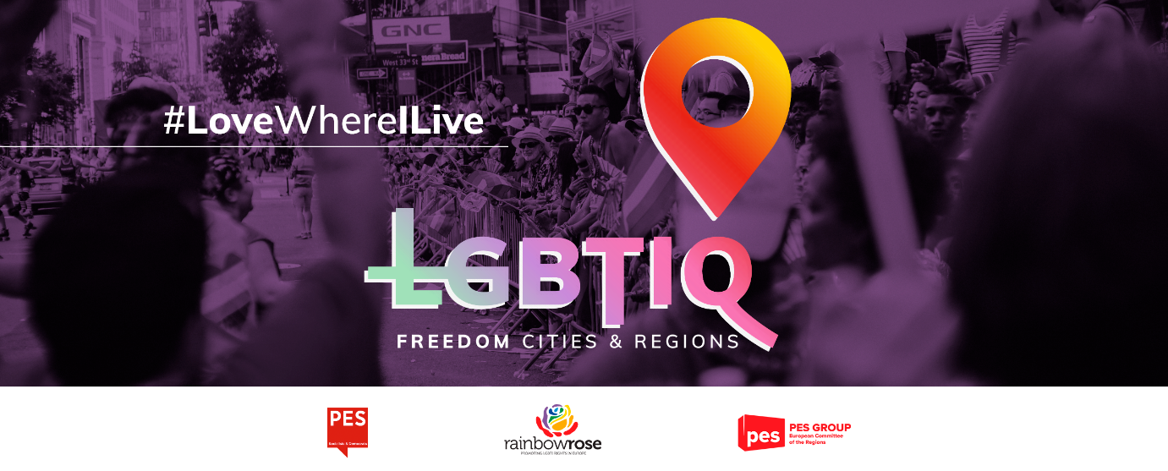

*Besedilo vzorčne resolucije lahko zainteresirane občine, mesta ali regije prilagodijo svojim lokalnim ali regionalnim posebnostim****.***

**Vzorčna resolucija občinskega/mestnega/regionalnega sveta o RAZGLASITVI ______________________ (ime mesta/regije) za svobodno območje za osebe LGBTIQ**

Občinski/regionalni svet (neustrezno prečrtajte) ______________________ (ime mesta/regije) je,

* ob upoštevanju Listine Evropske unije o temeljnih pravicah,
* ob upoštevanju člena 2 Pogodbe o Evropski uniji (PEU),
* ob upoštevanju Evropske konvencije o človekovih pravicah in z njo povezane sodne prakse Evropskega sodišča za človekove pravice,
* ob upoštevanju Splošne deklaracije človekovih pravic,
* ob upoštevanju resolucije Evropskega parlamenta o razglasitvi EU kot svobodnega območja za osebe LGBTIQ
* ob upoštevanju resolucije mestnega sveta Lizbone o razglasitvi mesta za svobodno območje za osebe LGBTIQ,

1. ker so pravice oseb LGBTIQ človekove pravice in je pravica do enakega obravnavanja in nediskriminacije temeljna pravica, zapisana v Pogodbah EU in Listini, ter bi jih bilo treba v celoti spoštovati;
2. ker je od leta 2019 več kot 100 regij, okrožij in občin po vsej Poljski sprejelo resolucije, s katerimi so se razglasili za območja brez t. i. ideologije LGBTI ali sprejeli „regionalne listine o družinskih pravicah“;
3. ker je novembra 2020 madžarsko mesto Nagykáta sprejelo resolucijo o prepovedi „širjenja in spodbujanja propagande LGBTQ“;
4. ker je iz študije, ki jo je maja 2020 izvedla Agencija Evropske unije za temeljne pravice, razvidno, da omenjene resolucije neposredno ali posredno diskriminirajo osebe LGBTIQ in neposredno povzročajo porast nasilnih dejanj, nestrpnosti in sovražnega govora proti osebam LGBTIQ ali osebam, ki veljajo za osebe LGBTIQ;
5. ker je Komisija poljskim mestom, ki so razglasila območja brez LGBTI ali sprejela resolucije o družinskih pravicah, zavrnila vloge za sredstva EU v okviru njenega programa pobratenja mest; ker je treba pri vseh skladih EU, ki se upravljajo na podlagi uredb o skupnih določbah za obdobje 2021–2027, spoštovati načelo nediskriminacije in temeljne pravice iz Pogodbe, tudi glede spolne usmerjenosti;
6. ker se osebe LGBTIQ na Poljskem in Madžarskem soočajo s sistematično diskriminacijo, vendar je to tudi problem po vsej EU, saj je bilo doseženega le malo ali nič napredka pri odpravljanju trajne diskriminacije in nadlegovanja oseb LGBTIQ ter sovražnega govora in kaznivih dejanj iz sovraštva proti njim; ker se osebe LGBTIQ v vseh državah članicah še vedno soočajo z višjo stopnjo diskriminacije na vseh področjih življenja, tudi na delovnem mestu in v šoli, ter z visoko pogostostjo fizičnih, čustvenih in spolnih napadov, tako na spletu kot zunaj njega, kar vodi v zaskrbljujočo stopnjo samomorov med mladimi osebami LGBTIQ, zlasti med mladimi transseksualci;
7. ker je boj proti neenakosti v EU skupna odgovornost, ki terja skupna prizadevanja in ukrepanje na vseh ravneh upravljanja, ter zlasti na ravni lokalnih in regionalnih oblasti, ki morajo pri tem igrati ključno vlogo, saj so odgovorne za izvajanje treh četrtin zakonodaje EU ter spodbujanje enakosti in raznolikosti;
8. ker so priznavanje in varstvo človekovih pravic oseb LGBTIQ ter napredek na tem področju v državah Zahodnega Balkana bistveni korak v procesu pristopa teh držav k EU in ker so lokalne pobude LGBTI v boju proti vsakodnevni diskriminaciji in kaznivim dejanjem iz sovraštva temeljnega pomena za ozaveščanje in spodbujanje varstva teh pravic;
9. ker je skupina Stranke evropskih socialistov v Evropskem odboru regij skupaj s skupinami Renew Europe, Evropska zveza in Zeleni pozvala Odbor, naj zavzame odločno stališče proti kršitvam pravic oseb LGBTIQ, kot je vzpostavitev območij brez t. i. ideologije LGBTI;

sklenil, da:

1. razglasi ______________________ (ime mesta/regije) za svobodno območje za osebe LGBTIQ, kot je Evropski parlament za to razglasil Evropsko unijo 11. marca 2021, ter se zaveže javnim politikam za spodbujanje in varstvo pravic oseb LGBTIQ ter izrecno sankcioniranje mehanizmov strukturne diskriminacije;
2. obsodi ukrepe poljske in madžarske vlade zoper pravice oseb LGBTIQ, ki očitno kršijo Listino Evropske unije o temeljnih pravicah in Splošno deklaracijo človekovih pravic, ter vse druge oblike diskriminacije oseb LGBTIQ;
3. razobesi mavrično zastavo na stavbi sedeža ______________________ (občine/mesta/regije) med mesecem ponosa.